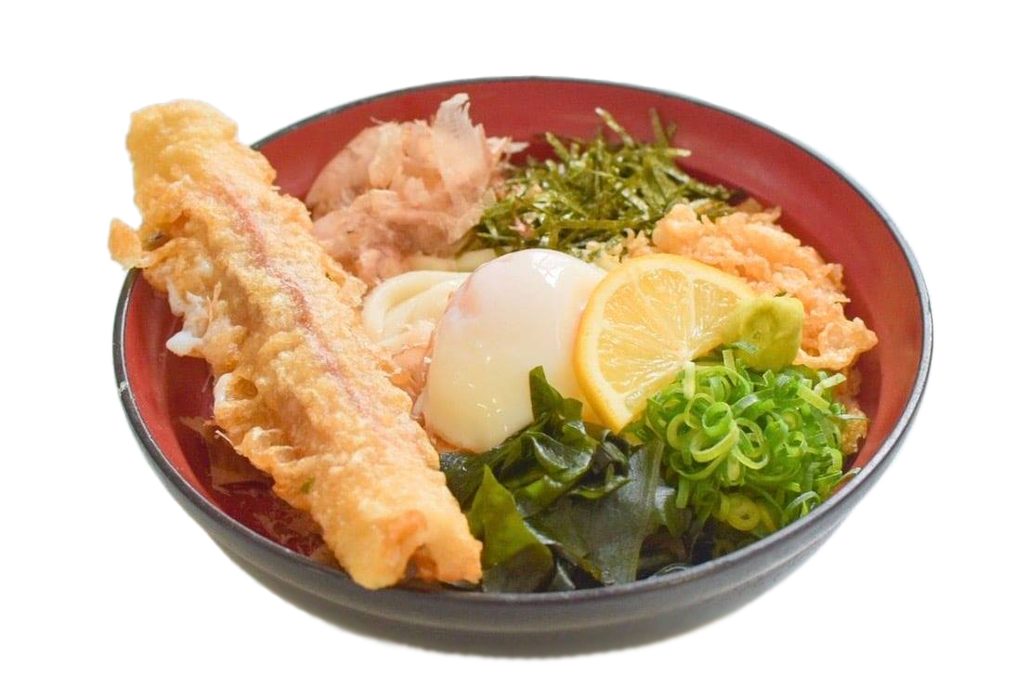
加古川市役所食堂
６２６２
内 線

T E L
０７９－４２３－０５４０
１１：００～14：３０

営業時間
ここに文章
丼
×××円(税込×××円)
ここに文章
ここに文章
ここに文章ここに文章

×××円(税込×××円)
ここに文章入ります
ここに文章
ここに文章ここに文章ここに文章
ここに文章ここに文章ここに文章
ここに文章
ここに文章ここに文章ここに文章
ここに文章ここに文章ここに文章
文章

ここに文章ここに文章ここに文章
ここに文章ここに文章ここに文章
ここに文章
ここに文章ここに文章ここに文章
ここに文章ここに文章ここに文章
ここに文章
ここに文章ここに文章ここに文章
ここに文章ここに文章ここに文章
ここに文章

